Ссылки на материалы Кудасовой Екатерины Алексеевны
Наименование | Ссылка | QR-код
Личный канал в Макс «Куда? Туда!»  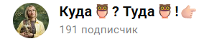 | https://max.ru/join/O2RUzs09Dkc7rMvvVBAvNlmid1J0YvMTU-98pzeG5g8 | 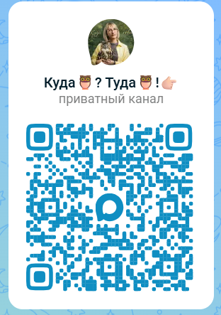
Профиль в Вконтакте | Екатерина Кудасова | 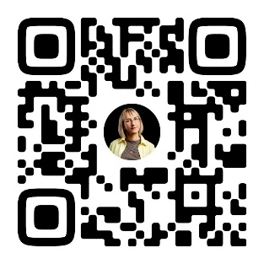
Чат в Телеграм «Шьем для наших Спасск-Дальний»  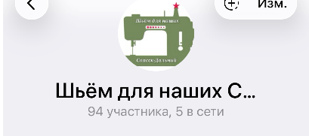 | https://t.me/+D-HeoC5Lg3Q5MTky | 
Чат в Макс «Шьем для наших Спасск-Дальний»   | https://max.ru/join/BehoF8NyRHhR_6grw6Nkoyral2BdJ87IM2x-q91yBYk | 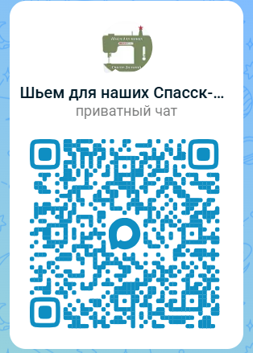
Канал в Макс МБУ ДО «Созвездие» в Макс   | https://max.ru/id2510007367_gos | 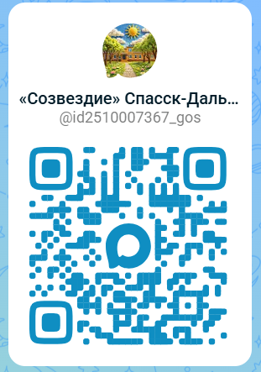
Канал в Телеграм МБУДО «Созвездие»  (156 постов про образовательную практику по хештегу #шитьемое)  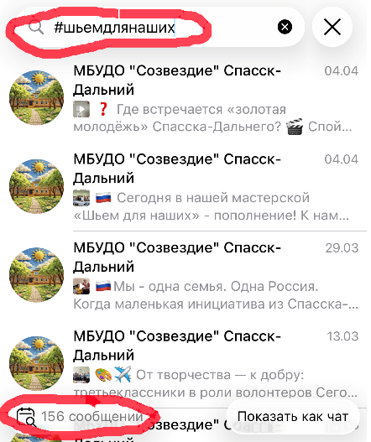 | https://t.me/sozvezdie_spassk | 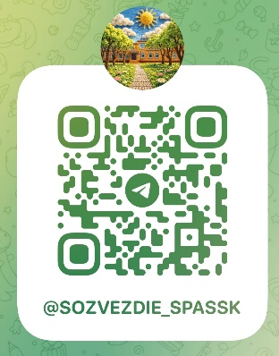
Чат «Студенты в «Созвездии» | https://max.ru/join/kEcxAMJ7QmV9s6Flqo-ioqBFzGsowe2pjoPLF88DSbc | 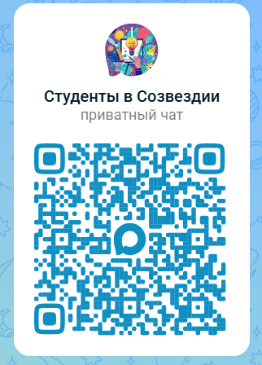
Портфолио. Персонализированные программы наставничества: студентов, молодого педагога, «Шьем для наших» | Официальный сайт МБУДО "Созвездие" г.о. Спасск-Дальний - Профессиональное портфолио Кудасовой Екатерины Алексеевны | 
Мастер класс «Мишки Им: СВОим» | https://vk.com/video588478937_456239298 | 
ВК «ВСЕРОССИЙСКИЙ ФЕСТИВАЛЬ «Работаем на удаленке»  Мастер класс «Изготовление ортопедической подушки-косточки» | https://vk.com/wall-194232788_1718 | 
Мастер класс «Накладной карман из воротника на адаптивную рубашку в госпиталь» | https://vk.com/wall588478937_202 | 
Видеопрезентация наставничества детей, студентов и педагогов | https://vk.com/video588478937_456239168 | 
Видеообращение к педагогическому сообществу «Образовательный потенциал программы профессионального развития педагога дополнительного образования»  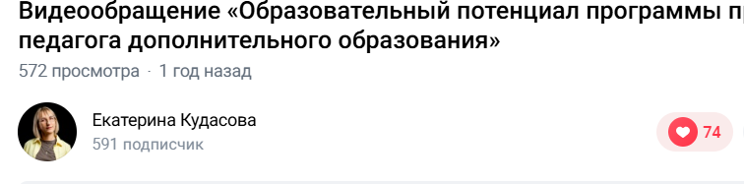 | https://vk.com/video588478937_456239174 | 
Всероссийский конкурс "Флагманы образования 2025" Наставничество. | Маршрутная карта наставнической пары. Наставник Кудасова Е.А. Спасск-Дальний, наставляемая Горбачева А.А. с. Ракитное, Дальнереченский район  Проект модели цифрового помощника  Наставническая инициатива "Шьем и пишем сердцем"
Видеопрезентация «Шьем для наших» | https://vk.com/video588478937_456239243 | 
Список членов ассоциации наставников Приморского края - №246 | Ассоциация Наставников Приморского края - Google Таблицы | 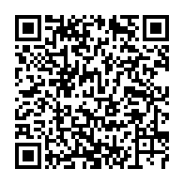
ПК ИРО. Банк наставнических практик «Формула успеха 2023»  Наставнический проект «Приморье ZA наших» - тепло в каждом стежке» | Банк наставнических практик — Яндекс Диск | 
ПК ИРО. Банк наставнических практик «Формула успеха 2026»  Сетевое наставничество «Проект «Шьем для наших» | Банк наставнических практик — Яндекс Диск | 

